PLAN DE AUTOPROTECCIÓN CONTRA INCENDIOS FORESTALES

TITULAR, PROPIETARIO O REPRESENTANTE LEGAL
Titular
NIF
Domicilio
Localidad | San Esteban del Valle
Provincia | Ávila
C. Postal | 05412
Teléfono
Correo electrónico
Régimen de titularidad | Propiedad, alquiler…

IDENTIFICACIÓN DEL TERRENO EN EL QUE SE UBICA LA INSTALACIÓN
Municipio | San Esteban del Valle
Provincia | Ávila
Monte
Paraje
Tipo vía de acceso
Superficie total
Coordenadas
Datos catastrales
Polígono
Parcela
Espacio natural protegido (sí, no)

DATOS GENERALES DE LA INSTALACIÓN O ACTIVIDAD

DENOMINACIÓN
(Casilla, casa, nave) en el paraje …

TIPO DE INSTALACIÓN
Descripción de la edificación y del terreno circundante, detallando medidas, tipo de construcción, materiales en paredes, cubiertas, puertas y ventanas, existencia de chimeneas o posibles huecos de entrada de pavesas en el interior, descripción de los porches, ubicación de leñeras y todo tipo de combustibles usados en la finca, descripción de los alrededores del edificio (arbolado, arbustos, otras construcciones, tipo de suelo…). También información sobre el uso del edificio, cuándo se usa, cuántas personas, si se pernocta en él, si hay cobertura de teléfono móvil, etc.

CARACTERÍSTICAS
Instalación fija (sí, no)
Instalación provisional (sí, no)
Nº de edificaciones
Nº mínimo de personas
Nº medio de personas
Nº máximo de personas
Periodo de actividad (indicar fechas y horarios)
Observaciones:

Plano o foto aérea:
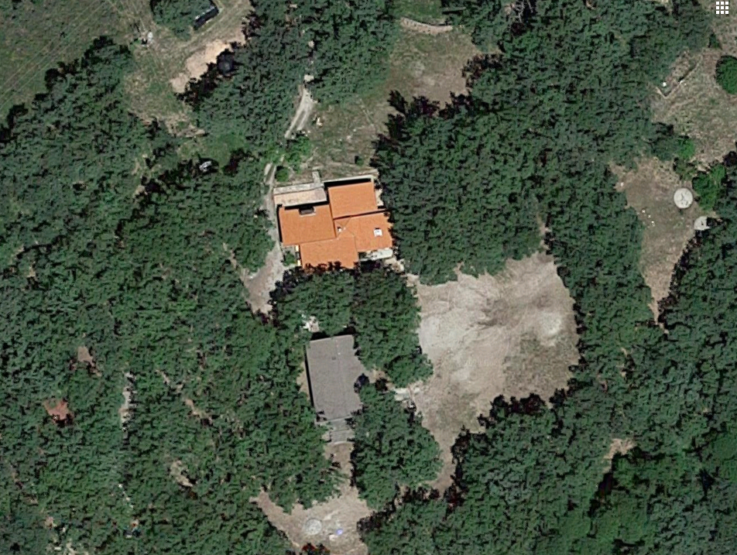
Adjuntaremos plano de la finca o, si no disponemos de él, una foto aérea de buena calidad en la que se aprecien las edificaciones, vías de acceso, puntos de agua, vegetación circundante, etc.

VÍAS DE COMUNICACIÓN Y ACCESOS
Descripción de todas las vías de acceso como carreteras, caminos cementados, pistas, caminos, etc., así como de las entradas a la finca.

Telecomunicaciones
Información sobre línea de teléfono o cobertura para teléfonos móviles.

EVALUACIÓN DEL RIESGO DE INCENDIO FORESTAL

VEGETACIÓN EN LA INSTALACIÓN/ACTIVIDAD Y TERRENOS PRÓXIMOS
ZONA | FORMACIONES VEGETALES | PELIGROSIDAD DEL COMBUSTIBLE
NORTE | Se describirá la vegetación existente en las cuatro direcciones, indicando el tipo de vegetación, la densidad o altura, todo lo que sirva para poder clasificarla según la peligrosidad del combustible. Si hay diferentes tipos según la distancia, se puede complementar con información sobre la anchura de cada franja. | (muy baja, baja, media, media-alta, muy alta)
SUR

ESTE

OESTE

INTERIOR DE LA INSTALACIÓN
Se describirá el interior de la instalación en cuanto a la peligrosidad como combustible.

RIESGO ESTRUCTURAL DE INCENDIOS
Muy bajo | Bajo | Medio | Alto | Muy alto
Indicar con una X el riesgo estimado

OTROS FACTORES DE RIESGO
FACTORES DE RIESGO
TIPO DE RIESGO
Aquí detallaremos si hay otros factores de riesgo de incendio para la finca y la edificación, como cualquier uso del fuego dentro y fuera de la parcela, quema de restos agrícolas, si se almacena combustible, manipulación de objetos peligrosos, etc.

MEDIDAS PREVENTIVAS

SELVICULTURA PREVENTIVA
CORTAFUEGOS EXISTENTES EN LA ACTUALIDAD
Longitud (m)
Anchura (m)
Superficie (ha)
Líneas cortafuegos
Áreas cortafuegos
Fajas auxiliares
CORTAFUEGOS DEFINITIVOS (incluyendo los existentes en la actualidad)
Longitud (m)
Anchura (m)
Superficie (ha)
Líneas cortafuegos
Áreas cortafuegos
Fajas auxiliares

BUENAS PRÁCTICAS
Aquí detallaremos las prácticas que habitualmente realizamos en la finca y tienen que ver con reducir la peligrosidad de inicio o transmisión de incendio: eliminación de residuos, orden y limpieza en los alrededores de la edificación, el tipo de manejo y almacenamiento de combustibles. También indicaremos la frecuencia con la que se hacen estas actuaciones.

DIVULGACIÓN E INFORMACIÓN A LOS USUARIOS DE LA INSTALACIÓN DE LAS MEDIDAS PREVENTIVAS
Indicaremos qué medidas adopta el propietario para que los usuarios sepan actuar en caso de incendio.

OTRAS MEDIDAS DE PREVENCIÓN

MEDIOS DE VIGILANCIA, EXTINCIÓN Y EVACUACIÓN

PUNTOS DE AGUA Y RED DE TOMA DE AGUA
Nº DE ORDEN | TIPO | UBICACIÓN | VOLUMEN (m³) | ACCESIBLE HELICOPTEROS (SÍ/ NO) | ACCESIBLE VEHÍCULO AUTOBOMBA (SÍ / NO)
1 | Estanque pequeño | Al E de la casa | 40 | No | Sí
2 | Estanque grande | Al E de la casa | 50 | No | Sí
Indicaremos aquí todos los puntos de agua, como estanques, piscinas, pozos, grifos exteriores, etc. Conviene situarlos en un plano o en la foto aérea de la parcela.

PISTAS DE ATERRIZAJE DE HELICÓPTEROS
Indicaremos sobre plano o la foto aérea de la parcela si hay alguna explanada libre de arbolado y sin objetos peligrosos donde pudiera aterrizar un helicóptero.

INFRAESTRUCTURAS VIARIAS
O bien sobre plano o bien sobre la foto aérea de la finca, se indicarán los caminos y vías de acceso a la misma.

MEDIOS MATERIALES
MEDIOS MANUALES
Listado de todo tipo de herramientas manuales que puedan servir para contener la propagación de un fuego (palas, batefuegos, extintores de mochila, desbrozadoras, motosierras, etc.).

TIPO | CANTIDAD

MAQUINARIA Y APEROS
Idem de maquinaria pesada y aperos (bulldozer, desbrozadora de cadenas o de discos, etc).

TIPO | CANTIDAD

MEDIOS DE TRANSPORTE
Indicar los vehículos que habitualmente están en la finca y que puedan ser utilizados para evacuar a los usuarios en caso de incendio.

TIPO | CANTIDAD

PLANIFICACIÓN ANTE EMERGENCIAS
Indicaremos aquí si disponemos de un plan de actuación en caso de incendio forestal, que incluya sistemas de vigilancia y alarma (tanto si somos nosotros los que damos el aviso como si el incendio es en otra zona y nos avisan a nosotros), cómo actuar en caso de ser posible extinguir el fuego (organización de medios humanos y materiales) y cómo actuar en caso de proceder a evacuar la finca.

Vigilancia y alarma

Extinción

Evacuación

En San Esteban del Valle, a fecha.

Fdo.: Interesado

